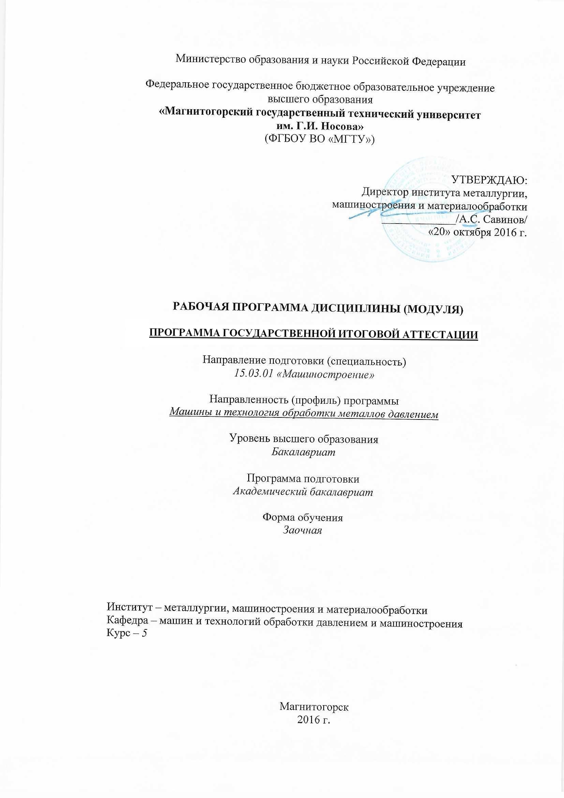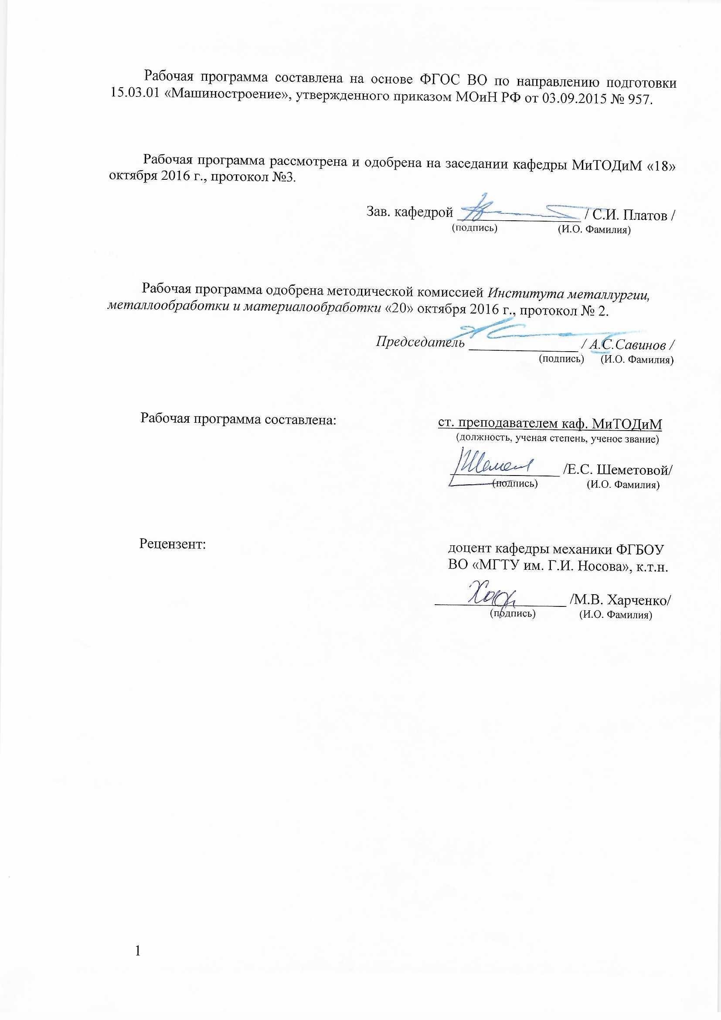

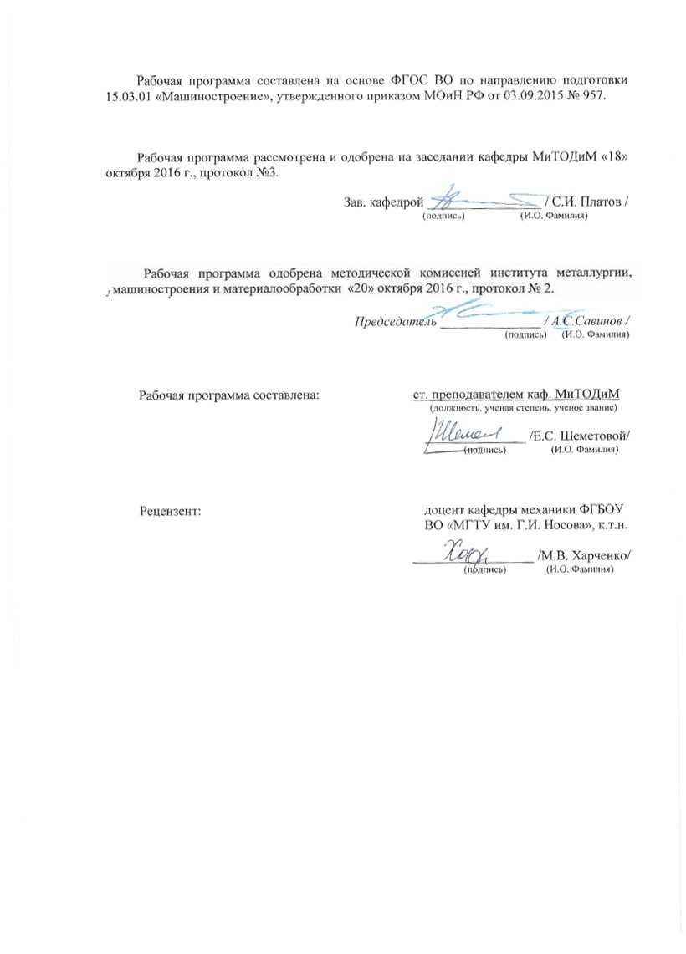

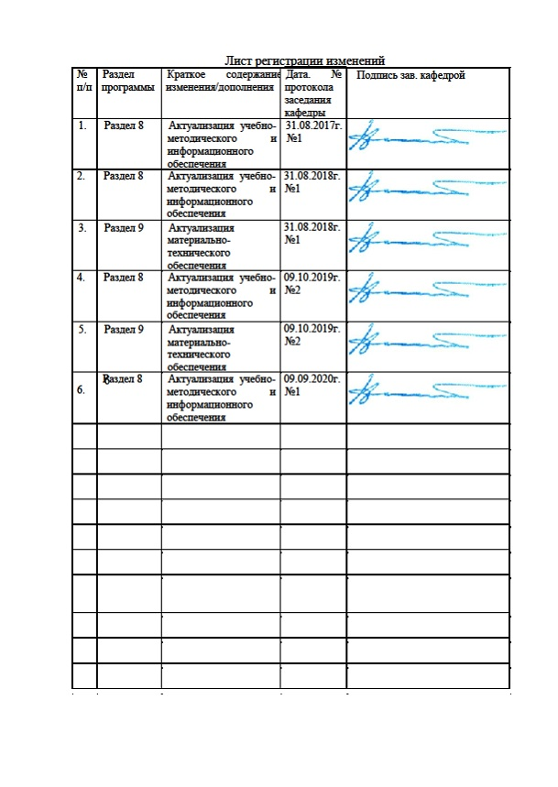

**1. Общие положения**

Государственная итоговая аттестация проводится государственными экзаменационными комиссиями в целях определения соответствия результатов освоения обучающимися образовательных программ соответствующим требованиям федерального государственного образовательного стандарта.

Бакалавр по направлению подготовки 15.03.01 «Машиностроение» должен быть подготовлен к решению профессиональных задач в соответствии с направленностью (профилем) образовательной программы «Машины и технология обработки металлов давлением»и видам профессиональной деятельности:

• производственно-технологическая,

• научно-исследовательская и педагогическая,

• проектно-конструкторская.

В соответствии с видами и задачами профессиональной деятельности выпускник на государственной итоговой аттестации должен показать соответствующий уровень освоения следующих компетенций:

- ОК-1 способностью использовать основы философских знаний для формирования мировоззренческой позиции;

- ОК-2 способностью анализировать основные этапы и закономерности исторического развития общества для формирования гражданской позиции;

- ОК-3 способностью использовать основы экономических знаний в различных сферах деятельности;

- ОК-4 способностью использовать основы правовых знаний в различных сферах деятельности;

- ОК-5 способностью к коммуникации в устной и письменной формах на русском и иностранном языках для решения задач межличностного и межкультурного взаимодействия;

- ОК-6 способностью работать в коллективе, толерантно воспринимая социальные, этнические, конфессиональные и культурные различия;

- ОК-7 способностью к самоорганизации и самообразованию;

- ОК-8 способностью использовать методы и средства физической культуры для обеспечения полноценной социальной и профессиональной деятельности;

- ОК-9 готовностью пользоваться основными методами защиты производственного персонала и населения от возможных последствий аварий, катастроф, стихийных бедствий;

- ОПК-1 способностью использовать основные законы естественнонаучных дисциплин в профессиональной деятельности, применять методы математического анализа и моделирования, теоретического и экспериментального исследования;

- ОПК-2 осознанием сущности и значения информации в развитии современного общества;

- ОПК-3 владением основными методами, способами и средствами получения, хранения, переработки информации;

- ОПК-4 умением применять современные методы для разработки малоотходных, энергосберегающих и экологически чистых машиностроительных технологий, обеспечивающих безопасность жизнедеятельности людей и их защиту от возможных последствий аварий, катастроф и стихийных бедствий; умением применять способы рационального использования сырьевых, энергетических и других видов ресурсов в машиностроении;

- ОПК-5 способностью решать стандартные задачи профессиональной деятельности на основе информационной и библиографической культуры с применением информационно-коммуникационных технологий и с учетом основных требований информационной безопасности;

- ПК-1 способностью к систематическому изучению научно-технической информации, отечественного и зарубежного опыта по соответствующему профилю подготовки;

- ПК-2 умением обеспечивать моделирование технических объектов и технологических процессов с использованием стандартных пакетов и средств автоматизированного проектирования, проводить эксперименты по заданным методикам с обработкой и анализом результатов;

- ПК-3 способностью принимать участие в работах по составлению научных отчетов по выполненному заданию и во внедрении результатов исследований и разработок в области машиностроения;

- ПК-4 способностью участвовать в работе над инновационными проектами, используя базовые методы исследовательской деятельности;

- ПК-5 умением учитывать технические и эксплуатационные параметры деталей и узлов изделий машиностроения при их проектировании;

- ПК-6 умением использовать стандартные средства автоматизации проектирования при проектировании деталей и узлов машиностроительных конструкций в соответствии с техническими заданиями;

- ПК-7 способностью оформлять законченные проектно-конструкторские работы с проверкой соответствия разрабатываемых проектов и технической документации стандартам, техническим условиям и другим нормативным документам;

- ПК-8 умением проводить предварительное технико-экономическое обоснование проектных решений;

- ПК-9 умением проводить патентные исследования с целью обеспечения патентной чистоты новых проектных решений и их патентоспособности с определением показателей технического уровня проектируемых изделий;

- ПК-10 умением применять методы контроля качества изделий и объектов в сфере профессиональной деятельности, проводить анализ причин нарушений технологических процессов в машиностроении и разрабатывать мероприятия по их предупреждению;

- ПК-11 способностью обеспечивать технологичность изделий и процессов их изготовления; умением контролировать соблюдение технологической дисциплины при изготовлении изделий;

- ПК-12 способностью разрабатывать технологическую и производственную документацию с использованием современных инструментальных средств;

- ПК-13 способностью обеспечивать техническое оснащение рабочих мест с размещением технологического оборудования; умением осваивать вводимое оборудование;

- ПК-14 способностью участвовать в работах по доводке и освоению технологических процессов в ходе подготовки производства новой продукции, проверять качество монтажа и наладки при испытаниях и сдаче в эксплуатацию новых образцов изделий, узлов и деталей выпускаемой продукции;

- ПК-15 умением проверять техническое состояние и остаточный ресурс технологического оборудования, организовывать профилактический осмотр и текущий ремонт оборудования;

- ПК-16 умением проводить мероприятия по профилактике производственного травматизма и профессиональных заболеваний, контролировать соблюдение экологической безопасности проводимых работ;

- ПК-17 умением выбирать основные и вспомогательные материалы и способы реализации основных технологических процессов и применять прогрессивные методы эксплуатации технологического оборудования при изготовлении изделий машиностроения;

- ПК-18 умением применять методы стандартных испытаний по определению физико-механических свойств и технологических показателей используемых материалов и готовых изделий;

- ПК-19 способностью к метрологическому обеспечению технологических процессов, к использованию типовых методов контроля качества выпускаемой продукции.

На основании решения Ученого совета университета от 10.03.2016 (протокол № 3) государственные аттестационные испытания по направлению подготовки 15.03.01 «Машиностроение» проводятся в форме:

– государственного экзамена;

*–* защиты выпускной квалификационной работы.

К государственной итоговой аттестации допускается обучающийся, не имеющий академической задолженности и в полном объеме выполнивший учебный план или индивидуальный учебный план по данной образовательной программе.

**Структура и содержание Государственной итоговой аттестации**

Общая трудоемкость ГИА 9 з. е. 324 часа.

– контактная работа – 22 часов:

– аудиторная работа – 6 часов;

– внеаудиторная – 16 час;

– самостоятельная работа – 293 часов.

# 2. Программа и порядок проведения государственного экзамена

Согласно рабочему учебному плану государственный экзамен проводится в период с 25.05.2021 по 07.06.2021. Для проведения государственного экзамена составляется расписание экзамена и предэкзаменационной консультации (консультирование обучающихся по вопросам, включенным в программу государственного экзамена).

Государственный экзамен проводится на открытых заседаниях государственной экзаменационной комиссии в специально подготовленных аудиториях, выведенных на время экзамена из расписания. Присутствие на государственном экзамене посторонних лиц допускается только с разрешения председателя ГЭК.

Обучающимся и лицам, привлекаемым к государственной итоговой аттестации, во время ее проведения запрещается иметь при себе и использовать средства связи.

Государственный экзамен включает 170 теоретических вопроса и 15 практических заданий. Продолжительность экзамена составляет *4 часа*.

Во время государственного экзамена студент может пользоваться *учебными программами, макетами, схемами, картами и другими наглядными пособиями*.

Результаты государственного экзамена определяются оценками: «отлично», «хорошо», «удовлетворительно», «неудовлетворительно» и объявляются в день приема экзамена.

Критерии оценки государственного экзамена:

– на оценку **«отлично»** – обучающийся должен показать высокий уровень сформированности компетенций, т.е. показать не только знания и умения на уровне воспроизведения и объяснения информации, но и профессиональные, интеллектуальные навыки решения проблем и задач, нахождения уникальных ответов к проблемам, оценки и вынесения критических суждений, основанных на прочных знаниях;

– на оценку **«хорошо»** – обучающийся должен показать средний уровень сформированности компетенций, т.е. показать не только знания и умения на уровне воспроизведения и объяснения информации, но и профессиональные, интеллектуальные навыки решения проблем и задач, нахождения уникальных ответов к проблемам;

– на оценку **«удовлетворительно»** – обучающийся должен показать пороговый уровень сформированности компетенций, т.е. показать знания на уровне воспроизведения и объяснения информации, профессиональные навыки решения простых задач.

– на оценку **«неудовлетворительно»** – обучающийся не может показать знания на уровне воспроизведения и объяснения информации, не может показать интеллектуальные навыки решения простых задач.

Результаты государственного экзамена объявляются *на следующий рабочий день после проведения экзамена.*

Обучающийся, успешно сдавший государственный экзамен, допускается к выполнению и защите выпускной квалификационной работе.

# 2.1 Содержание государственного экзамена

## 2.1.1 Перечень теоретических вопросов, выносимых на государственный экзамен

1. Сталепроволочное производство.

2. Сортамент и классификация проволоки.

3. Основы технологии производства проволоки.

4. Окалина. Структура и свойства окалины.

5. Химические способы удаления окалины.

6. Химические способы удаления окалины.

7. Дополнительная обработка поверхности металла перед волочением.

8. Энергосиловые параметры процесса волочения.

9. Волочение проволоки в роликовых волоках.

10. Изменение механических свойств металла при волочении.

11. Скорость волочения и деформационный разогрев проволоки при волочении.

12. Прокатка. Структура прокатной продукции.

13. Горячая прокатка широких полос.

14. Холодная прокатка тонких полос, лент и фольги.

15. Прокатка фасонной сортовой стали.

16. Прессование.

17. Цели и задачи физики твердого деформируемого тела. Свойства твердых и аморфных тел. Металлические стекла и их применение.

18. Силы связи ,внутренняя структура твердых тел. Классификация тел по характеру сил связи. явление полиморфизма.

19. Понятие о кристаллической решетке. Типы кристаллических решеток металлов. Индексы Миллера для обозначения кристаллографических направлений и плоскостей.

20. Анизотропия кристаллов. Изотропность свойств поликристаллических тел.

21. Механизм пластической деформации идеального кристалла. Растяжение и сдвиг. Напряжение, необходимое для сдвига. Понятие о краевой и винтовой дислокации. Движение дислокации. Влияние дислокации на прочность кристаллов.

22. Механические свойства твердых тел.

23. Основные закономерности упругой и пластической деформации кристаллов. Сверхпластичность и условия ее возникновения. Структурная сверхпластичность и области ее применение. Изотермическая сверхпластичность.

24. Теоретическая и реальная прочность кристаллов. Пластическая деформация поликристаллических тел.

25. Дислокация. Силы, необходимые для перемещения дислокации. Упрочнение кристаллов. Пластическая деформация с точки зрения теории несовершенства кристаллической решетки.

26. Тепловые свойства твердых тел. Тепловое движение в кристаллах ,тепловое расширение ,теплопроводность, теплоемкость. Электропроводность, сверхпроводимость.

27. Магнитные свойства твердых тел. Диамагнетизм. Ферромагнетизм, парамагнетизм.

28. Физические основы разрушения металлов. Механизмы зарождения микротрещин. Феноменологическая теория разрушения. Предельные деформации при одноосном и двухосном растяжении.

29. Физические основы анизотропии поликристаллических тел. Вид текстуры. Способы изучения текстуры. Влияние текстуры на пластическую деформацию. 4 час.

30. Усталость металлов. Деформационная усталость и способы управления ею. Меры предотвращения усталости стали..

31. Физические основы рекристаллизации металлов. Влияние рекристаллизации на пластическую деформацию и свойства металлов..

32. Сопротивление металла пластической деформации. Влияние кристаллической решетки и структурных несовершенств кристаллической решетки на сопротивление металла деформации.

33. Из каких основных частей состоит доменная печь?

34. Каково устройство засыпного аппарата доменной печи?

35. Какие основные продукты доменной плавки и их применение?

36. Каков химический состав передельного чугуна?

37. Каково устройство воздухонагревателя и как он работает?

38. Как осуществляется выпуск продуктов плавки в доменной печи?

39. Из каких основных элементов состоит мартеновская печь?

40. Какие основные разновидности мартеновского процесса существуют и в чем их различие?

41. На какие технологические периоды делится мартеновская плавка при основном скрап-рудном процессе? Как выполняют раскисление стали?

42. Каковы технико-экономические преимущества кислородно-конвертерного способа выплавки стали по сравнению с мартеновским?

43. Из каких основных элементов состоит конвертер?

44. В чем заключается сущность кислородно-конвертерного процесса производства стали?

45. Из каких операций складывается процесс производства стали в конвертере?

46. Каково устройство дуговой электропечи?

47. Какие существуют варианты проведения электроплавки?

48. Из каких операций складывается процесс производства стали в дуговых электропечах?

49. Каким образом происходит загрузка шихты в электропечь?

50. Назвать цель окислительного и восстановительного периодов плавки в дуговой электропечи.

51. Как удаляют вредные примеси из металла в процессе выплавки стали в электропечах?

52. Какие существуют теории кристаллизации слитка спокойной стали?

53. Результатом какой кристаллизации является образование зоны столбчатых кристаллов?

54. Что такое конус осаждения, и в результате чего он образуется?

55. По какому закону с течением времени изменяется толщина слоя затвердевшего расплава?

56. Каков физический смысл и размерность коэффициента затвердевания?

57. В какой части слитка образуется усадочная раковина и почему?

58. От чего зависит зернистость структуры металла после кристаллизации?

59. На что влияет переохлаждение расплава при кристаллизации?

60. Какую отливку называют бракованной?

61. Имеется ли специальная классификация брака отливок и где она отражена?

62. На какие группы делятся все дефекты отливок?

63. Назовите способы исправления дефектов отливок и их сущность?

64. Сопоставление процессов ОМД с другими способами получения металлических изделий.

65. Физическая природа пластической деформации.

66. Изменение формы тела при обработке давлением.

67. Напряжения и деформации в точке.

68. Главные максимальные касательные напряжения.

69. Коэффициенты деформации.

70. Условия постоянства объема и наименьшего сопротивления.

71. Напряженно-деформированное состояние при ОМД.

72. Деформационная теория пластичности и пластического трения.

73. Механическая схема деформации.

74. Зависимость между напряжениями и деформациями.

75. Деформационные уравнения равновесия и уравнения связи между напряжениями и деформациями. Неравномерность деформации при обработке давлением.

76. Причины неравномерной деформации.

77. Методы изучения неравномерной деформации.

78. Роль сил трения при обработке давлением.

79. Особенности трения при обработке ОМД.

80. Влияние трения на напряженно-деформированное состояние.

81. Способы определения коэффициентов трения в ОМД.

82. Механизмы пластической деформации монокристаллов.

83. Скольжение и двойникование.

84. Величина теоретического и опытного значения скалывающего напряжения. Роль дислокации.

85. Пластическая деформация поликристаллических тел. Внутри- и межзеренная деформация.

86. Упрочнение металла при деформации. Скоростное и деформационное упрочнение, изменение свойств металла.

87. Температурно-скоростные условия деформации. Холодная, теплая, горячая деформация.

88. Пластичность металла, как свойство состояния.

89. Материалы обрабатываемые ковкой и объемной штамповкой.

90. Термомеханический режим ковки и объемной штамповки.

91. Разделка исходного материала на заготовки.

92. Основные операции ковки. Осадка. Разновидности осадки.

93. Предварительные операции ковки.

94. Горячая объемная штамповка – классификация способов.

95. Разработка техпроцесса ковки.

96. Штамповка в открытых штампах.

97. Определение размеров заготовки при ковке.

98. Штамповка в закрытых штампах.

99. Основные операции ковки. Протяжка.

100. Разработка чертежа поковки при объемной штамповке.

101. Ковка. Основные операции. Прошивка.

102. Ручьи молотового штампа.

103. Ковка. Уков, назначение.

104. Штамповка выдавливанием.

105. Разработка чертежа штампованной поковки.

106. Ковка. Предварительные операции.

107. Объемная штамповка. Штамповка на ГКМ.

108. Разработка техпроцесса объемной штамповки.

109. Объемная штамповка. Классификация основных способов.

110. Штамповка в закрытых штампах. Преимущество и недостатки.

111. Материалы обрабатываемые ковкой и объемной штамповкой.

112. Определение размеров заготовки при объемной штамповке.

113. Нагрев. Температурные интервалы. Виды брака.

114. Определение массы и размеров заготовки при объемной штамповке.

115. Ковка. Назначение. Классификация поковок.

116. Объемная штамповка. Разработка чертежа поковки.

117. Предмет и содержание курса «Технология листовой штамповки».

118. Вытяжка листового металла. Размер заготовки при вытяжке.

119. Материалы, применяемые для листовой штамповки.

120. Профилирование листового и рулонного проката.

121. Перспективные направления листовой штамповки.

122. Предельный коэффициент вытяжки.

123. Механические свойства материалов для листовой штамповки.

124. Определение размеров заготовок по переходам при вытяжке.

125. Механические и технологические испытания листовых материалов.

126. Вытяжка изделий коробчатой формы.

127. Механические и технологические параметры, определяющие штампуемость.

128. Вытяжка резиновой матрицей и резиновым пуансоном.

129. Характеристика операции вырубки. Значение зазора между пуансоном и матрицей.

130. Гидромеханическая вытяжка. Сущность области применения, достоинства и недостатки.

131. Усилие вырубки. Способы уменьшения усилия вырубки.

132. Штамповка взрывом. Электрогидравлическая штамповка.

133. Определение центра давления контура.

134. Магнитно-импульсная штамповка. Сущность, области применения, достоинства и недостатки.

135. Параметры определяющие штампуемость листовых материалов.

136. Выдавливание на токарно-давильных станках.

137. Общая характеристика операции вырубки.

138. Высокоэнергетические импульсные методы штамповки.

139. Определение центра давления вырубаемого контура.

140. Вытяжка с утонением стенки.

141. Механические и технологические параметры листового материала определяющие штампуемость.

142. Формоизменяющие операции листовой штамповки.

143. Основные технологические параметры вытяжки.

144. Штамповка на листоштамповочных многопозиционных прессах - автоматах.

145. Обжим цилиндрических полых деталей.

146. Перспективные направления развития листовой штамповки.

147. Деформационные характеристики вытяжки. Определение количества переходов при вытяжке.

148. Выбортовка отверстий в листовых заготовках.

149. Цели и задачи моделирования.

150. Виды моделирования: математическое, физическое, натурное.

151. Особенности закономерности математического моделирования процессов происходящих в сплошной среде.

152. Математические методы моделирования при исследовании энергосиловых параметров процессов ОМД.

153. Уравнение равновесия, уравнения пластичности, уравнение движения, граничные условия.

154. Моделирование условий формирования качественных показателей в процессах ОМД: геометрических, физико-математических, параметров качества поверхности.

155. Применение электронных вычислительных машин при решении производственных задач методами математического моделирования.

156. Физическое моделирование на основе теории подобия.

157. Основные теории подобия. Пластическое подобие, динамическое подобие, тепловое подобие, кинематическое и силовое подобие.

158. Приближенное моделирование в процессах ОМД:

159. Выбор масштаба моделирования и необходимого оборудования.

160. Измерение температуры при моделирование.

161. Исследование методом подобия напряженного и деформированного состояния металла в различных условиях ОМД.

162. Проблемы и методы теории вероятностей и математической статистики.

163. Понятие о статистической зависимости.

164. Основные задачи теории корреляции.

165. Отыскание параметров уравнения регрессии.

166. Определение коэффициента корреляции.

167. Корреляционное отношение.

168. Понятие о криволинейной корреляции.

169. Условия подобия при моделировании.

170. Методы интерпретации результатов исследований.

## 2.1.2 Перечень практических заданий, выносимых на государственный экзамен

По эскизу заготовки и изделия определить виды рациональных технологических операций, необходимые переходы, рассчитать усилие деформации и перечислить возможное оборудование для данных операций. Начертить кинематическую схему технологической машины.

1.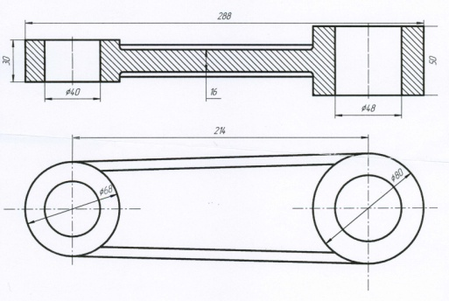

2.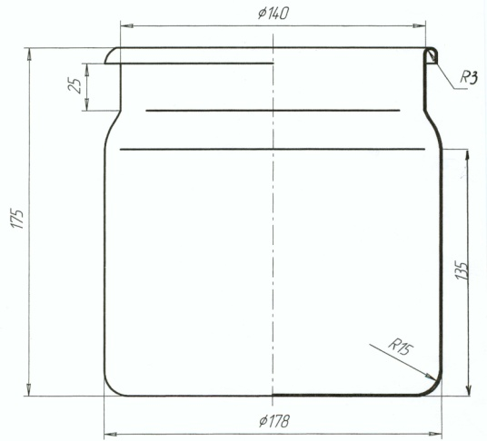

3. 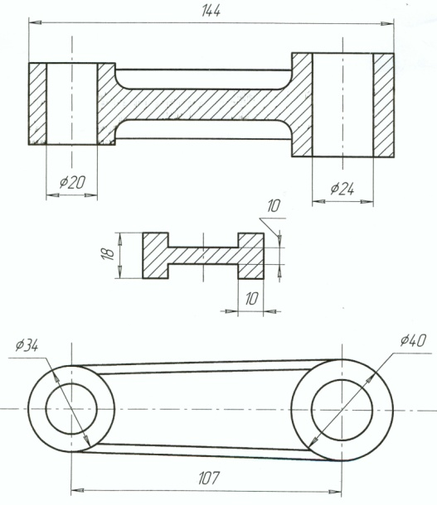

4.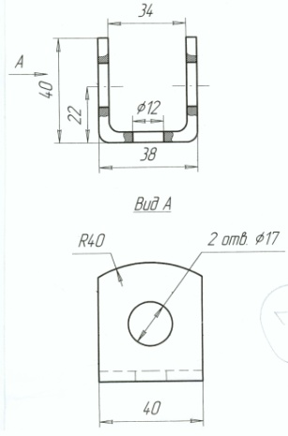

5.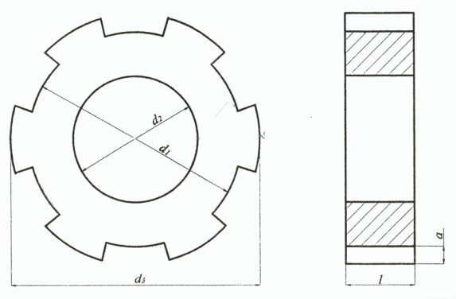

6.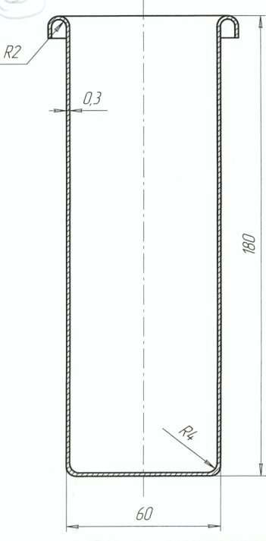

7.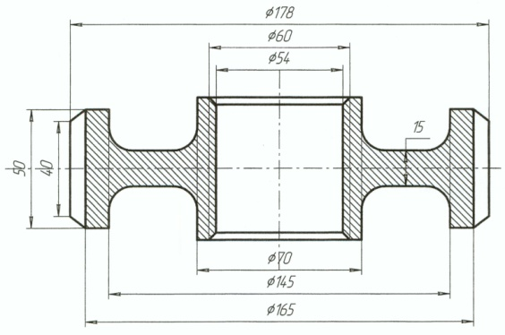

8.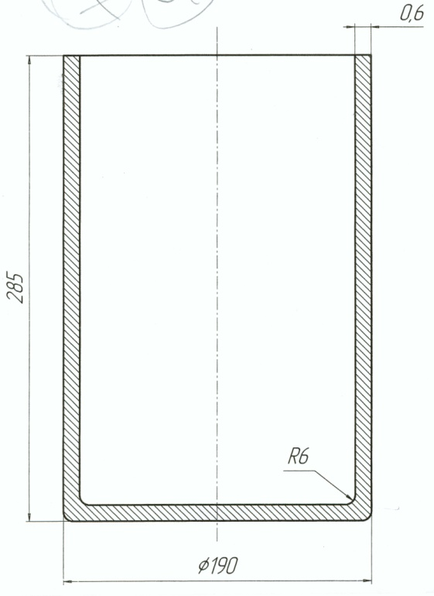

9.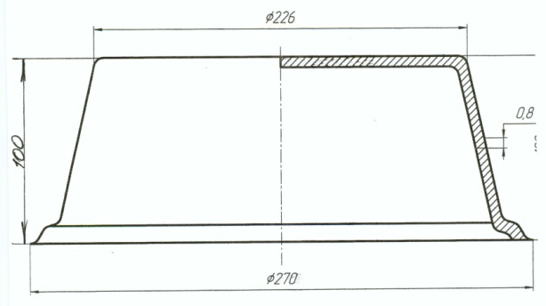

10.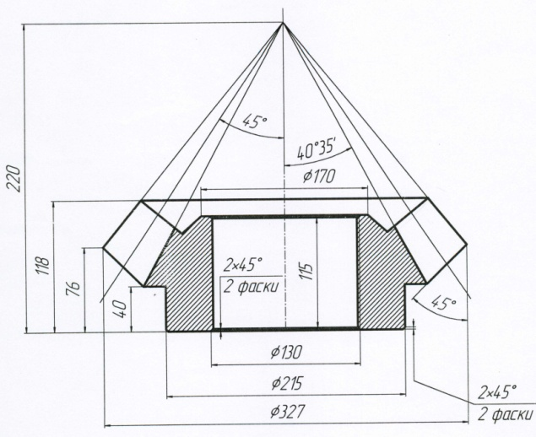

11.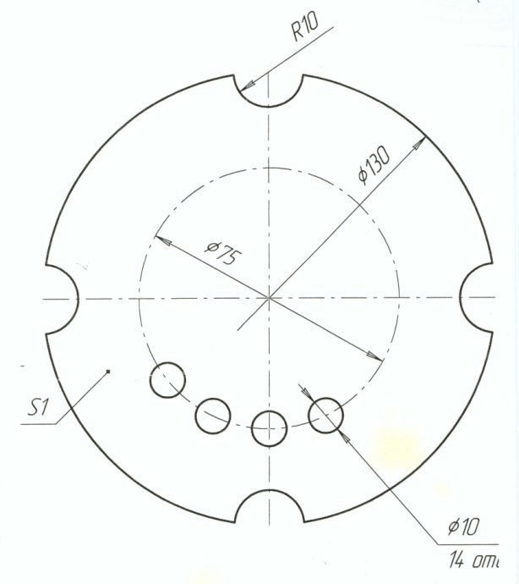

12.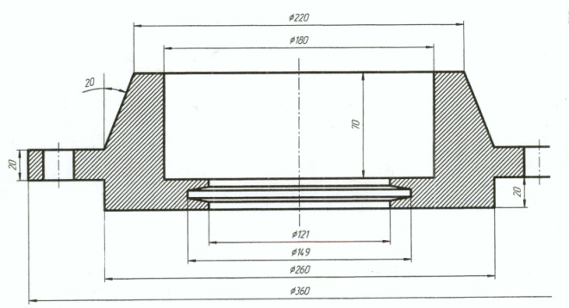

13.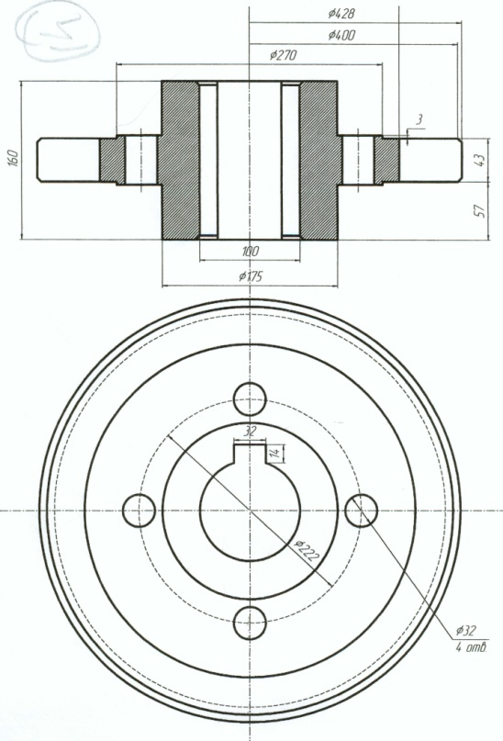

14.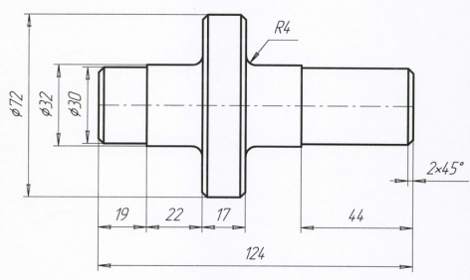

15.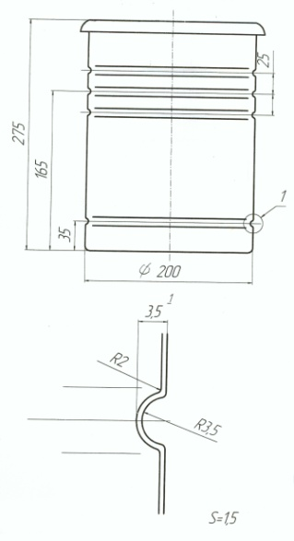

## 2.1.3 Учебно-методическое обеспечение

**Основная литература:**

1. Приложения теории пластичности к разработке и анализу технологических процессов [Электронный ресурс] : учебное пособие / В. М. Салганик, А. М. Песин, Д. Н. Чикишев и др. - [2-е изд., подгот. по печ. изд. 2012]. - Магнитогорск : МГТУ, 2013. - 1 электрон. опт. диск (CD-ROM). - Режим доступа:

<https://magtu.informsystema.ru/uploader/fileUpload?name=1049&show=dcatalogues/1/1119349/1049&view=true>.

2. Дорогобид В. Г. Теоретические основы обработки металлов давлением [Электрон-ный ресурс] : учебное пособие / В. Г. Дорогобид, А. Г. Корчунов, К. Г. Пивоварова ; МГТУ. - Магнитогорск : МГТУ, 2015. - 1 электрон. опт. диск (CD-ROM). - Режим дос-тупа: <https://magtu.informsystema.ru/uploader/fileUpload?name=1415.pdf&show=dcatalogues/1/1123930/1415.pdf&view=true>.

**Дополнительная литература:**

1. Основы теории и технологических процессов ОМД и трубного производства : учебное пособие / И.А. Харитонов, С.П. Галкин, С.В. Самусев [и др.]. — Москва : МИСИС, 2017. — 172 с. — Текст : электронный // Электронно-библиотечная система «Лань» : [сайт]. — URL: <https://e.lanbook.com/book/105288> (дата обращения: 01.11.2019). — Режим доступа: для авториз. пользователей.
2. Основы теории и технологических процессов ОМД и трубного производства : учебное пособие / И.А. Харитонов, С.П. Галкин, С.В. Самусев [и др.]. — Москва : МИСИС, 2017. — 172 с. — Текст : электронный // Электронно-библиотечная система «Лань» : [сайт]. — URL: <https://e.lanbook.com/book/105288> (дата обращения: 01.11.2019). — Режим доступа: для авториз. пользователей.

**Методические указания:**

Анцупов, А. В. Выпускная квалификационная работа бакалавра : учебное пособие / А. В. Анцупов, М. В. Налимова, Н. Н. Огарков ; МГТУ. - Магнитогорск : МГТУ, 2017. - 46 с. : табл., схемы, граф., черт. - URL: [https://magtu.informsystema.ru/uploader/fileUpload?name=2708.pdf&show=dcatalogues/1/1131776/2708.pdf&view=true](https://magtu.informsystema.ru/uploader/fileUpload?name=2708.pdf&show=dcatalogues/1/1131776/2708.pdf&view=true%20) (дата обращения: 04.10.2019). - Макрообъект. - Текст : электронный.

**Программное обеспечение:**

|  |  |  |
| --- | --- | --- |
| Наименование ПО | № договора | Срок действия лицензии |
| MS Windows 7 | Д-1227 от 08.10.2018 | 11.10.2021 |
| MS Office 2007 | № 135 от 17.09.2007 | бессрочно |
| FAR Manager | свободно распространяемое | бессрочно |
| 7Zip | свободно распространяемое | бессрочно |

**Интернет-ресурсы:**

1. Национальная информационно-аналитическая система – Российский индекс научного цитирования (РИНЦ). – URL:<https://elibrary.ru/project_risc.asp.>

2. Поисковая система Академия Google (Google Scholar). – URL:[https://scholar.google.ru/.](https://scholar.google.ru/)

3. Информационная система – Единое окно доступа к информационным ресурсам. – URL: <http://window/edu.ru/>.

4. Федеральное государственное бюджетное учреждение «Федеральный институт промышленной собственности». – URL: <http://www1.fips.ru/>

# 3. Порядок подготовки и защиты выпускной квалификационной работы

Выполнение и защита выпускной квалификационной работы является одной из форм государственной итоговой аттестации.

При выполнении выпускной квалификационной работы, обучающиеся должны показать свои знания, умения и навыки самостоятельно решать на современном уровне задачи своей профессиональной деятельности, профессионально излагать специальную информацию, научно аргументировать и защищать свою точку зрения.

Обучающий, выполняющий выпускную квалификационную работу должен показать свою способность и умение:

– определять и формулировать проблему исследования с учетом ее актуальности;

– ставить цели исследования и определять задачи, необходимые для их достижения;

– анализировать и обобщать теоретический и эмпирический материал по теме исследования, выявлять противоречия, делать выводы;

– применять теоретические знания при решении практических задач;

– делать заключение по теме исследования, обозначать перспективы дальнейшего изучения исследуемого вопроса;

– оформлять работу в соответствии с установленными требованиями.

# 3.1 Подготовительный этап выполнения выпускной квалификационной работы

## 3.1.1 Выбор темы выпускной квалификационной работы

Обучающийся самостоятельно выбирает тему из рекомендуемого перечня тем ВКР, представленного в приложении 1. Обучающийся (несколько обучающихся, выполняющих ВКР совместно), по письменному заявлению, имеет право предложить свою тему для выпускной квалификационной работы, в случае ее обоснованности и целесообразности ее разработки для практического применения в соответствующей области профессиональной деятельности или на конкретном объекте профессиональной деятельности. Утверждение тем ВКР и назначение руководителя утверждается приказом по университету.

## 3.1.2 Функции руководителя выпускной квалификационной работы

Для подготовки выпускной квалификационной работы обучающемуся назначается руководитель и, при необходимости, консультанты.

Руководитель ВКР помогает обучающемуся сформулировать объект, предмет исследования, выявить его актуальность, научную новизну, разработать план исследования; в процессе работы проводит систематические консультации.

Подготовка ВКР обучающимся и отчет перед руководителем реализуется согласно календарному графику работы. Календарный график работы обучающегося составляется на весь период выполнения ВКР с указанием очередности выполнения отдельных этапов и сроков отчетности по выполнению работы перед руководителем.

# 3.2 Требования к выпускной квалификационной работе

При подготовке выпускной квалификационной работы обучающийся руководствуется методическими указаниями и локальным нормативным актом университета CМК-О-СМГТУ-36-20 Выпускная квалификационная работа: структура, содержание, общие правила выполнения и оформления.

# 3.3 Порядок защиты выпускной квалификационной работы

Законченная выпускная квалификационная работа должна пройти процедуру нормоконтроля, включая проверку на объем заимствований, а затем представлена руководителю для оформления письменного отзыва. После оформления отзыва руководителя ВКР направляется на рецензию*.* Рецензент оценивает значимость полученных результатов, анализирует имеющиеся в работе недостатки, характеризует качество ее оформления и изложения, дает заключение (рецензию) о соответствии работы предъявляемым требованиям в письменном виде.

Выпускная квалификационная работа, подписанная заведующим кафедрой, имеющая рецензию и отзыв руководителя работы, допускается к защите и передается в государственную экзаменационную комиссию не позднее, чем за 2 календарных дня до даты защиты, также работа размещается в электронно-библиотечной системе университета.

Объявление о защите выпускных работ вывешивается на кафедре за несколько дней до защиты.

Защита выпускной квалификационной работы проводится на заседании государственной экзаменационной комиссии и является публичной. Защита одной выпускной работы ***не должна превышать 30 минут***.

Для сообщения обучающемуся предоставляется ***не более 10 минут***. Сообщение по содержанию ВКР сопровождается необходимыми графическими материалами и/или презентацией с раздаточным материалом для членов ГЭК. В ГЭК могут быть представлены также другие материалы, характеризующие научную и практическую ценность выполненной ВКР – печатные статьи с участием выпускника по теме ВКР, документы, указывающие на практическое применение ВКР, макеты, образцы материалов, изделий и т.п.

В своем выступлении обучающийся должен отразить:

– содержание проблемы и актуальность исследования;

– цель и задачи исследования;

– объект и предмет исследования;

– методику своего исследования;

– полученные теоретические и практические результаты исследования;

– выводы и заключение.

В выступлении должны быть четко обозначены результаты, полученные в ходе исследования, отмечена теоретическая и практическая ценность полученных результатов.

По окончании выступления выпускнику задаются вопросы по теме его работы. Вопросы могут задавать все присутствующие. Все вопросы протоколируются.

Затем слово предоставляется научному руководителю, который дает характеристику работы. При отсутствии руководителя отзыв зачитывается одним из членов ГЭК.

После этого выступает рецензент или рецензия зачитывается одним из членов ГЭК.

Заслушав официальную рецензию своей работы, студент должен ответить на вопросы и замечания рецензента.

Затем председатель ГЭК просит присутствующих выступить по существу выпускной квалификационной работы. Выступления членов комиссии и присутствующих на защите (до 2-3 мин. на одного выступающего) в порядке свободной дискуссии и обмена мнениями не являются обязательным элементом процедуры, поэтому, в случае отсутствия желающих выступить, он может быть опущен.

После дискуссии по теме работы студент выступает с заключительным словом. Этика защиты предписывает при этом выразить благодарность руководителю и рецензенту за проделанную работу, а также членам ГЭК и всем присутствующим за внимание.

# 3.4 Критерии оценки выпускной квалификационной работы

Результаты защиты ВКР определяются оценками: «отлично», «хорошо», «удовлетворительно», «неудовлетворительно» и объявляются ***в день защиты.***

Решение об оценке принимается на закрытом заседании ГЭК по окончании процедуры защиты всех работ, намеченных на данное заседание. Для оценки ВКР государственная экзаменационная комиссия руководствуется следующими критериями:

– актуальность темы;

– научно-практическое значением темы;

– качество выполнения работы, включая демонстрационные и презентационные материалы;

– содержательность доклада и ответов на вопросы;

– умение представлять работу на защите, уровень речевой культуры.

Оценка **«отлично»** выставляется за глубокое раскрытие темы, полное выполнение поставленных задач, логично изложенное содержание, качественное оформление работы, соответствующее требованиям локальных актов, высокую содержательность доклада и демонстрационного материала, за развернутые и полные ответы на вопросы членов ГЭК;

Оценка **«хорошо»** – выставляется за раскрытие темы, хорошо проработанное содержание без значительных противоречий, в оформлении работы имеются незначительные отклонения от требований, высокую содержательность доклада и демонстрационного материала, за небольшие неточности при ответах на вопросы членов ГЭК.

Оценка **«удовлетворительно»** выставляется за неполное раскрытие темы, выводов и предложений, носящих общий характер, в оформлении работы имеются незначительные отклонения от требовании, отсутствие наглядного представления работы и затруднения при ответах на вопросы членов ГЭК.

Оценка **«неудовлетворительно»** выставляется за необоснованные выводы, за значительные отклонения от требований в оформлении и представлении работы, отсутствие наглядного представления работы, когда обучающийся не может ответить на вопросы членов ГЭК.

Оценки «отлично», «хорошо», «удовлетворительно» означают успешное прохождение государственного аттестационного испытания, что является основанием для выдачи обучающемуся документа о высшем образовании и о квалификации образца, установленного Министерством образования и науки Российской Федерации.

Приложение 1

**Примерный перечень тем выпускных квалификационных работ**

1. «Исследование процесса гибки пружинистых клемм типа ЖБР и АРС».

2. «Исследование технологии для изготовления брусков и цилиндров с отвер-стием».

3. «Исследование условий работы работы агрегата поперечной резки в усло-виях ЛПЦ-5 ОАО «ММК» с целью повышения производительности».

4. «Исследование возможности расширения сортамента продукции стана 370 ОАО ММК с целью выпуска конкурентоспособной бунтовой арматуры из низколегиро-ванных сталей».

5. «Исследование возможности расширения сортамента продукции стана 450 ОАО «ММК» с целью выпуска конкурентоспособной продукции».

6. «Исследование условий работы моталок стана 2000 ЛПЦ-10 ОАО «ММК» с целью повышения производительности».

7. «Исследование технологического процесса изготовления высокопрочной арматур-ной проволоки диаметром 7 мм в условиях СПЦ 4 ОАО ММК «Метиз».

8. «Исследование стана 2500 г.п. с целью повышения производительности и качества выпускаемой продукции».

9. «Исследование черновой группы клетей стана 2500 г. п. с целью повышения производительности и улучшения качества проката».

10. «Исследование технологии производства листового проката в условиях ЛПЦ-8 ОАО «ММК» для получения автолиста из марки стали HC 420 LA».

11. «Исследование технологии изготовления поковки для шестерни в условиях КПУ МЦ ЗАО «МРК» ОАО «ММК».

12. «Оценка энергоэффективности широкополосной горячей прокатки различ-ного сортамента на примере стана 2000 г. п. ОАО ММК».

13. «Исследование энергосиловых параметров работы моталки и кантователя рулонов стана 2500 холодной прокатки».

14. «Исследование технологии изготовления короба бака погрузочно-доставочной ма-шины в условиях ЗАЩ «УралСпецМаш».

15. «Повышение эксплуатационных свойств рабочих валков черновых клетей станов горячей прокатки».

16. «Изготовление приварных бесшовных эксцентрических переходов».

17. «Оценка энергоэффективности широкополосной горячей прокатки различ-ного сортамента на примере стана 2000 г. п. ОАО ММК».

18. «Исследование технологии изготовления опорного листа погрузочно-доставочной машины в условиях ЗАО «УралСпецМаш».